Федеральное агентство связи

Ордена трудового Красного Знамени федеральное государственное бюджетное

образовательное учреждение высшего образования

«Московский технический университет связи и информатики»

Кафедра Математической кибернетики и информационных технологий

Отчет по лабораторной работе № 3

по дисциплине «Введение в профессию»

Выполнил: студент группы БФИ 1901

Курбатов А.О.

Проверила: Мосева М.С.

Москва, 2019

1 Цель работы

Ознакомиться с операцией формирования диапазона и возможностями групповой обработки массивов в MatLab, изучить возможности MatLab по построению графиков и оформлению графического окна, закрепить полученные навыки по работе с массивами, циклами и условными операторами.

2 Индивидуальное задание



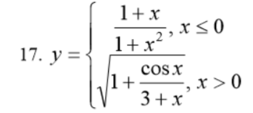

3 Исходный код программы

x=[];

y=[];

for i=-5:0.1:5

x=[x,i];

if (x<=0)

y=[y,(1+i)/(1+i\*i)];

else

y=[y,sqrt(1+cos(i)/(3+i))];

end

end

figure

subplot(2,1,1)

plot(x,y,'g')

x1=[-5:0.1:0];

y1=(1+x1)./(1+x1\*x1);

x2=[0:0.1:5];

y2=sqr(1+cos(x2)./(3+x2));

subplot(2,1,2)

plot(x1,y1,'g',x2,y2,'r')

x=[-2\*pi:0.1:2\*pi];

f1=sin(x)+cos(x);

f2=sin(x).\*sin(x)+x.\*x;

f3=sin(x).\*x.\*x;

figure;

subplot(3,1,1)

plot(x,f1,'y')

title('f1')

axis([-10,10,-5,5])

subplot(3,1,2)

plot(x,f2,'g')

title('f2')

axis([-10,10,-5,5])

subplot(3,1,3)

plot(x,f3,'r')

title('f3')

axis([-10,10,-5,5])

figure

plot(x,f1,'y',x,f2,'g',x,f3,'r')

axis([-10,10,-5,5])

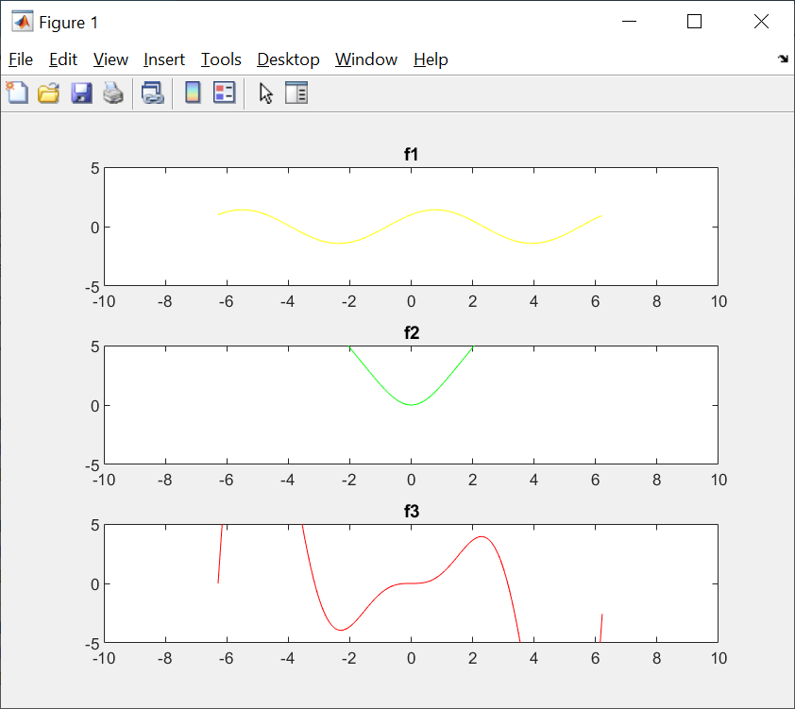

4 Вывод

В ходе данной работы я знакомился с операцией формирования диапазона и возможностями групповой обработки массивов в MatLab, изучил возможности MatLab по построению графиков и оформлению графического окна, закрепил полученные навыки по работе с массивами, циклами и условными операторами